PROYECTOS INNOVACIÓN Y TECNOLOGÍA 5
TINKERCAD-ARDUINO BLOCKS
Objetivos
- Fomentar la creatividad y la innovación al permitir a los participantes diseñar y construir proyectos únicos y personalizados con herramientas de diseño digital.
- Mejorar la comprensión y aplicación de conceptos de electrónica y programación, mediante la utilización de la plataforma Arduino y Tinkercad.
- Retroalimentar a los participantes en cuanto al proceso de diseño y modelado, al desarrollar habilidades críticas y evaluativas sobre las funcionalidades.
- Estimular el trabajo colaborativo y en equipo, al permitir a los participantes trabajar en grupo para la planificación, diseño e implementación de los proyectos.
- Fomentar en los participantes la capacidad de solucionar problemas y desarrollar habilidades para el pensamiento crítico y analítico, al abordar desafíos técnicos y de programación inherentes en el proceso de proyecto.
Instrucciones Generales
- Cada proyecto debe ser realizado en parejas.
- Se debe enviar por plataforma el proyecto funcionando.
- El proyecto debe realizarse en clase del laboratorio.
Entrega Evaluada
- Presentación del circuito esquemático en tinkercad, con sus conexiones al arduino (5 ptos).
- Presentación de un bosquejo en diagrama de flujo o pseudocódigo de la lógica a implementar (5 ptos).
- Funcionamiento del proyecto (ejecución de la simulación) (10 ptos).

ENUNCIADOS
- Domótica de habitación: Se desea diseñar un sistema domótico para el control de temperatura y luz de una habitación, de manera tal que, al iniciar la noche la luz de la habitación se encienda (utilice un led como bombillo), cuando la temperatura sea muy alta se encienda un aire acondicionado (utilice un motor dc para emular el comportamiento del motor del aire), cuando la temperatura sea muy baja se encienda la calefacción (utilice un led indicador). Adicionalmente utilice un LCD para mostrar la temperatura y el % de luz en la habitación.
- Semáforo de un cruce: Se desea diseñar un semáforo de un cruce como muestra la figura 02b. El funcionamiento normal de un semáforo de una esquina se muestra en la figura 02a. La secuencia temporal de cada luz es: Rojo 30 ms, Amarillo 5 ms, Verde 25 ms. En cada semáforo se encuentra un display de 7 segmentos que indica el tiempo que queda para el cambio de luz. Utilizar led RGB.
- Detector de movimiento con alarma para sordos: En un hogar se tienen dos sensores de movimientos ubicados en el jardín y en el patio posterior, se desea diseñar un detector de movimiento que indique en un LCD un mensaje de alarma, el mensaje debe indicar donde está ocurriendo el movimiento (jardín o patio), adicionalmente se debe encender un led parpadeante, indicando que hay un movimiento.
- Monitoreo de temperatura, humedad, luz y distancia: Se desea mostrar en una pantalla LCD, los valores de temperatura, humedad, luz y distancia. Adicionalmente se debe indicar con leds: Si la temperatura es mayor a 40ºC debe encender un led rojo. Si la humedad es mayor a 600 se debe encender un led verde. Si la distancia es menor a 10 cm se debe encender un led azul. Si es de noche se debe encender un led blanco. Si la temperatura es muy alta y la humedad muy baja se debe accionar una alarma sonora.
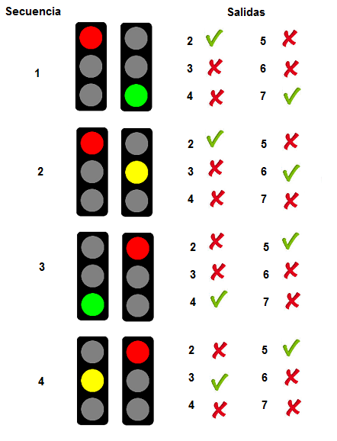  a) | 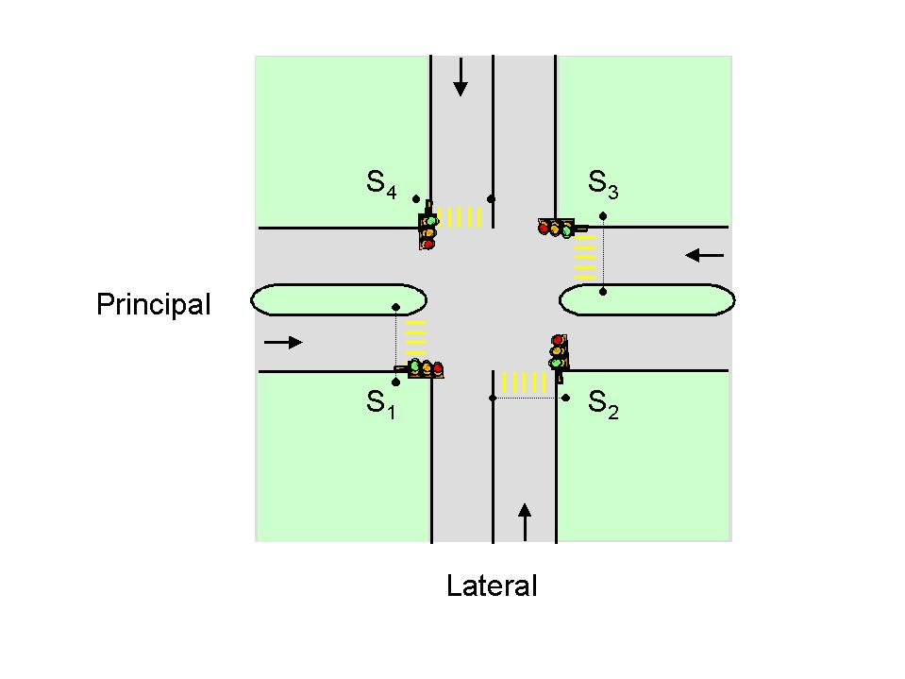  b)

Figura 02. Semáforo
- Mini piano digital: En este proyecto queremos reproducir algunas teclas de un teclado de piano. Para ello, utilizamos seis sensores de fuerza que representan las teclas C4, D4, E4, F4, G4 y A4 de un teclado de piano. También utilizamos seis zumbadores piezoeléctricos, cada uno de los cuales es responsable de una de las teclas. Cuando se presione un sensor de fuerza, debe sonar el tono por 1 segundo y a la vez encenderse un led asociado a ese tono.
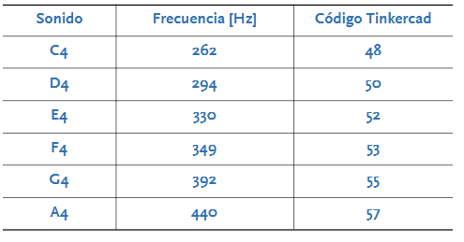
- Alarma contra desastres: Se desea tener una alarma que indique si hay incendio (humo), terremoto (inclinación o vibración), inundación (humedad), ola de calor (temperatura). Para ello muestre en un LCD el monitoreo de cada variable e indique en caso de suceder algún desastre un mensaje de alerta, adicionalmente, se debe encender un led de un color distinto para cada caso y dar una alarma sonora por cada incidente.
- Lavadora: Se desea programar el ciclo de lavado de una lavadora, para ello realice en tinkercad del montaje utilizando un motor DC para emular el centrifugado y un servomotor para emular el lavado y enjuague. En un LCD debe mostrarse el ciclo de lavado y el % del ciclo que lleva en ejecución y con un led identificar rojo: lavadora OFF; verde: lavadora ON; amarillo: lavado; azul: enjuague; naranja: centrifugado.

- Seguimiento de una planta: Se desea monitorear el estado de una planta y corregir su estado, para ello se debe utilizar un sensor de temperatura, uno de luz y uno de humedad y los actuadores servomotor que estará conectado a una toma de agua que va hacia la planta y una lámpara que dará calor a la planta si la temperatura es muy baja. El monitoreo de temperatura, luz y agua se mostrará cada uno en pantallas de reloj de 7 segmentos, en porcentaje de 0 a 100%. Las condiciones de trabajo son: si la humedad es menor a 500 debe suministrar el agua. Si la temperatura desciende de los 15º C se deben encender las luces incandescentes y estar apagadas para valores mayores y al anochecer se debe iluminar la planta con un led rojo.
GRUPOS DE TRABAJO 5
Nro | Integrante 01 |  | Integrante 02 | Integrante 03
1 | GRAFFE GARCIA, GREIS LUISANA |  | GAMBOA ZAFRA, RITZABETH ALEXANDRA | ZAMBRANO SANCHEZ, PAOLA VALENTINA
2 | VILLAMIZAR ARROYO, PABLO ENMANUEL |  | RAMÍREZ CACUA, CARLOS DAVID | LEÓN GONZÁLEZ, DIEGO HORACIO
3 | MANTILLA CORREA, CAMILA FABIANA |  | NIETO MENDEZ, JOSE MANUEL | DUQUE LABRADOR, DANIELA ALEXANDRA
4 | ANTUNEZ TORRES, RICARDO ANDRES |  | PARRA ZUANARE, RICARDO DAVID | CARRIZOSA VELAZCO, MARIA CAMILA
5 | CASTILLON MOLINA, STEFANY GABRIELA |  | MATOS CASIQUE, MARIANO | VALERIA ALEJANDRA RUIZ MOLINA
6 | BECERRA POSSO, SAMUEL EDUARDO |  | CACUA VILLAMIZAR, MARIANGEL ADRIANA | OSTOS JAIMES, SARAH NICOLE
7 | ESPEJO RIVERO, PAULA DE LA CONSOLACION |  | LEUNG LEON, FRANKIE WAI YIP | RANGEL FERMIN, LUISANNA ALEJANDRA
8 | GARCIA PERAZA, JUAN PABLO |  | TOTH RAMIREZ, ISTVAN PETER | LARA CONTRERAS, LUIS EDGARDO

